КАРТА-СХЕМА МАРШРУТА
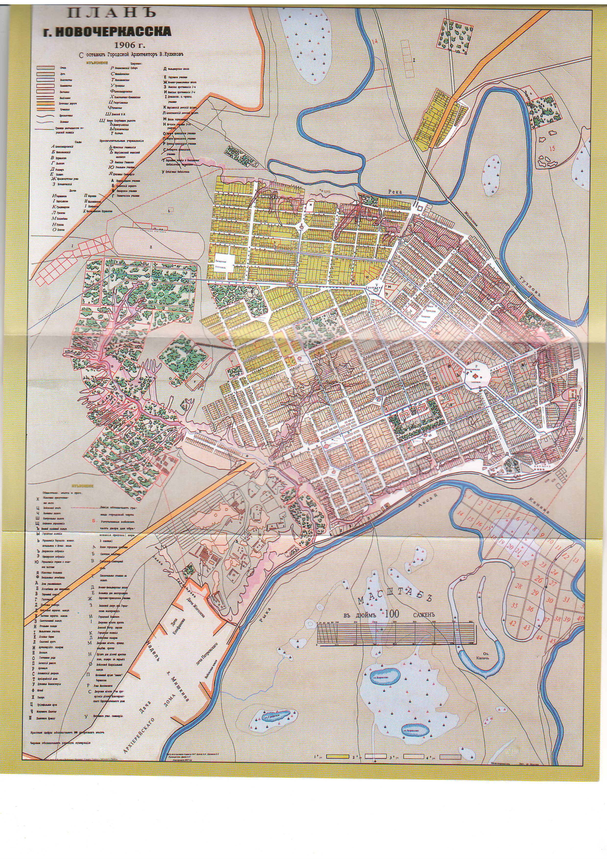
Схема маршрута экскурсии
"Лосевские места на карте Новочеркасска. По дороге в гимназию"
КАРТОЧКИ ОБЪЕКТОВ ПОКАЗА

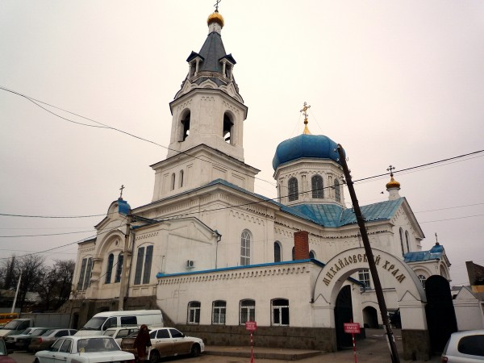

Наименование экскурсионного объекта: Михайло-Архангельская церковь
Местонахождение: г. Новочеркасск, Платовский проспект, 79-а
Время возникновения, открытия сооружения, постройки: церковь построена в 1870 г.
Автор: архитектор Я. Седов
Внешние признаки, стиль, характеристика: двухъярусный кирпичный храм с приделами
Краткая история объекта, его современная характеристика: в советское время храм был превращен в склад. Возвращен Церкви в 1990 г. В 2001 г. была произведена реконструкция верхнего храма
Назначение и использование: в храме ведутся богослужения

